Vol.２６

５月２９日（金）

担任：栁澤悠太

**むげんだい∞**

おはようございます！最近、コラボノートにアクセスできなかったり、なぜかファイルを貼れなかったり…毎日同じような時間に課題やコメントが返せずごめんね！

**今日の「オンライン学活」について**

1. **今日は参加できそうな人が、ためしに参加してみる！**
2. **正式に始めるのは6月3日の水曜日からだから無理はしなくてOK！**
3. **来週のはじめの分散登校日で、やり方をもう一度確認します！**
4. 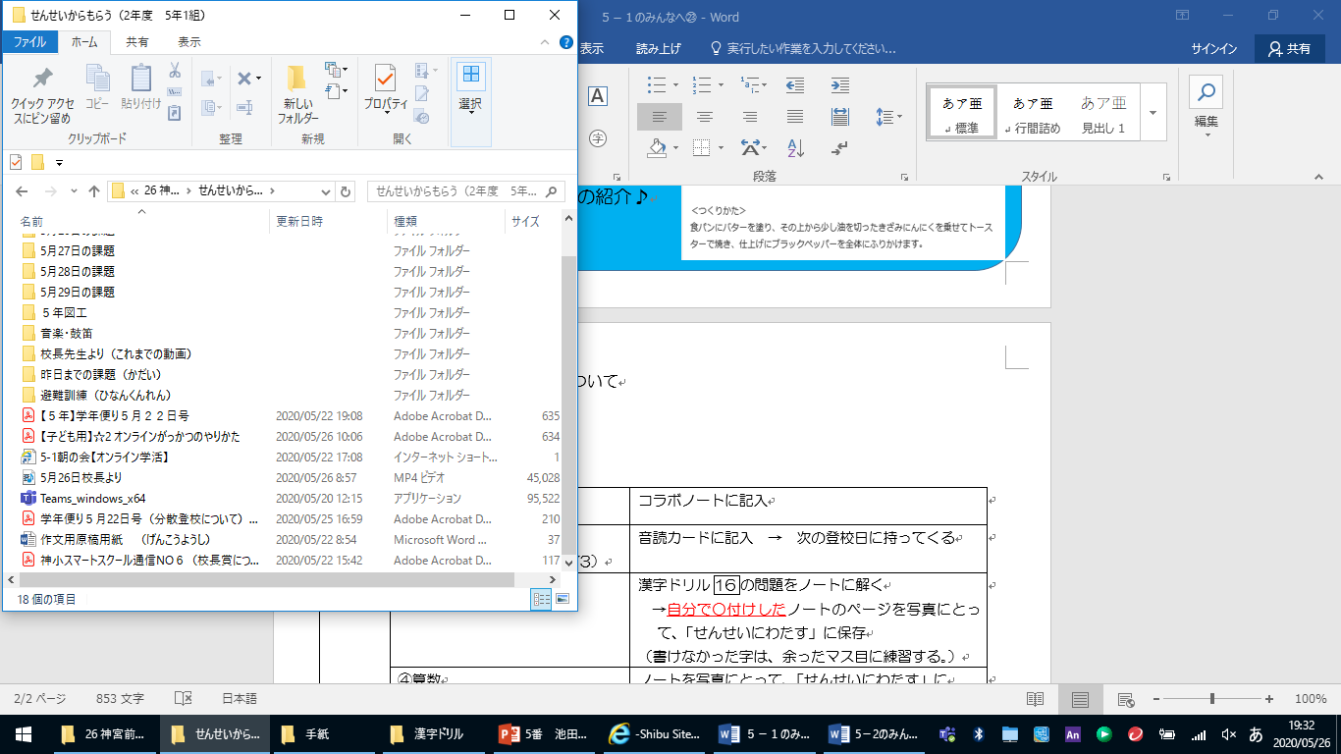**わからないことなどは、来週の分散登校日に先生と一緒に解決！！**
5. Teamsのアプリはもうダウンロードしてくれているね？まだの人は、これまでのむげんだい∞を読んでね！
6. 左のファイルをコピーして、自分のデスクトップ画面に貼っておこう！
7. 本日２９日（金）

朝８：３０～、おためしで朝の会をやってみるよ♪

**これは自由参加！！**

**【今日　２９日（金）　８：30～９：20 オンライン学活】**

必ず、８：３０を過ぎてから「参加」



①「5－１ 朝の会」をダブルクリックすると、何個かの作業

（校長先生のお手紙のⅡ6～9）の後、この画面になります。

**②名前を入力する。**

②と③を

忘れずに！

**（上手くいかないときは出席番号でOK）**

**③この２つのボタンをオフにする。**

**（色がついていない状態にする。）**

　　　　　　　　　　　　　　　　　　　④「今すぐ参加」をクリックする。

　　　　　　　　　　　　　　　　　　　（全員が参加するまで、少し待っていてね。）

【今日の課題】

|  |  |  |
| --- | --- | --- |
| 5/29(金) | ①健康観察 | コラボノートに記入 |
| ②音読「天気を予想する」  （国語の教科書P270～273） | 音読カードに記入　→　次の登校日に持ってくる |
| ③漢字ドリル　23 | 漢字ドリルに、直接書きこむ。  →自分で○付けしたドリルのページを写真にとって、「せんせいにわたす」に保存 |
| ④算数（計算ドリル11） | ドリルノートに解き、自分で○付けしたものを  「せんせいにわたす」に保存 |
| ⑤理科「魚のたんじょう」  [コラボノート]＆[Power　Point] | **コラボノートの「まとめページ」を読んだ後**、Power　Pointの問題にチャレンジする。  →「せんせいにわたす」に保存 |
| ⑥コラボノート  「個人専用のページ」の確認 | 返却された課題の確認  （確認後、できる人は「見ました」のふせんをはっておいてください） |

◆しめ切り日から３日が経った課題は、先生たちのフォルダに回収しています。遅くなっても取り組むことが大切ですので、できた課題は「これまでの課題」のファイルに出しておきましょう。

自分のペースに合わせて取り組めば大丈夫です！おくれているからといって心配はしないでくださいね。

◆前回の「算数」の答えを配信してあります。答えを確認しておきましょう。